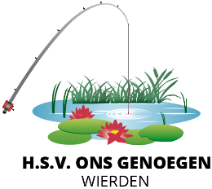
www.onsgenoegenwierden.nl

JAARLIJKSE ALGEMENE LEDENVERGADERING.

Hierbij nodigen wij u uit tot het bijwonen van een ALGEMENE LEDENVERGADERING, die zal worden gehouden op Donderdag, 16 mei 2024 s’ avonds om 19.30 uur in ons clubgebouw, Vijverweg 1, Wierden. Leden die een prijs hebben gewonnen met een van de wedstrijden worden verzocht deze tijdens de uitreiking op de vergadering zelf op te komen halen. Wij hopen op een goede opkomst.

Het Bestuur.

A G E N D A .

1. Opening. 2. Vaststelling notulen van 25 mei 2023. 3. Mededelingen. 4. Ingekomen stukken. 5. Vaststelling jaarverslag van de secretaris over 2023 . 6. Financieel verslag van de penningmeester over 2023. 7. Kascontrole over 2023. 8. Begroting 2024. 9. Prijsuitreiking aan de winnaars van de zomercompetitie, extra wedstrijden en de vijverwedstrijden over het jaar 2023.
De winnaars worden verzocht de prijzen zelf op te komen halen.

PAUZE

10. Bestuursverkiezing. 11. Verkiezing lid kascommissie. 12. Vaststelling contributie voor het jaar 2025. 13. Vaststelling wedstrijdkalender en reglement. 14. Werkzaamheden / controle vijvers. 15. Rondvraag. 16. Sluiting.

Voor toelichting op de diverse agendapunten verwijzen wij naar de toelichting op de agenda.

